关于试件设计：【GBT 26957-2011 金属材料焊缝破坏性试验 十字接头和搭接接头拉伸试验】规范中关于十字接头的要求如下图1，冉明明师姐设计的试件如图2，角焊缝不同角度试验的英文文献中相关的试件如图3，magi小论文中设计的试件如图4，我设计的试件如图5。

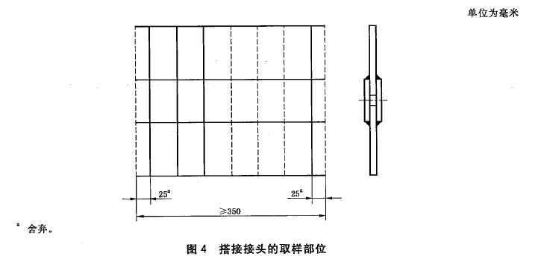

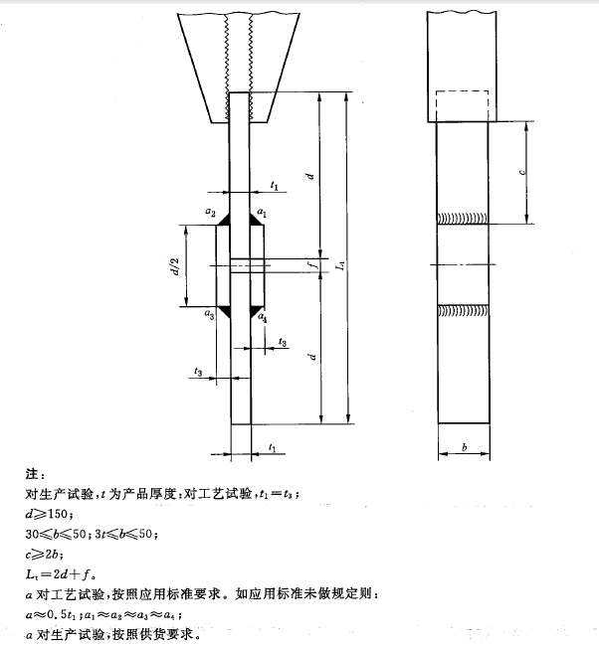

**图1：规范要求的试件**

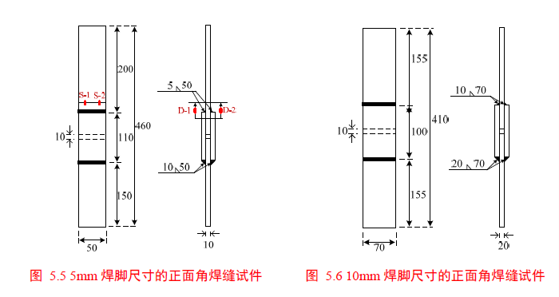

**图2：师姐设计的试件**

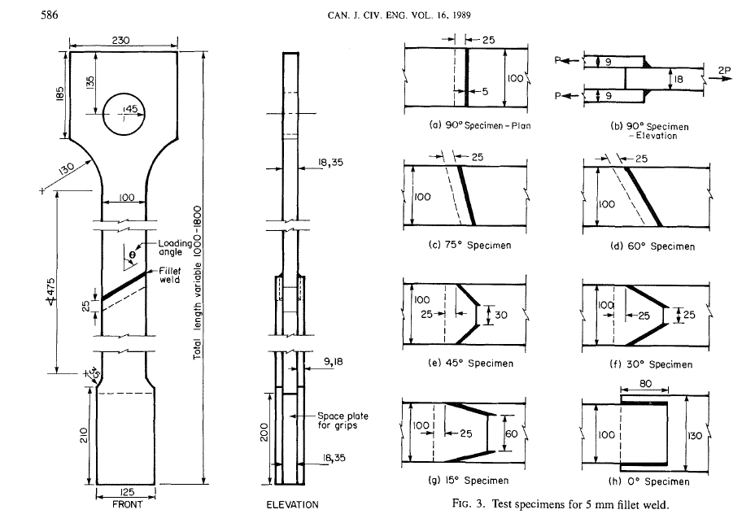

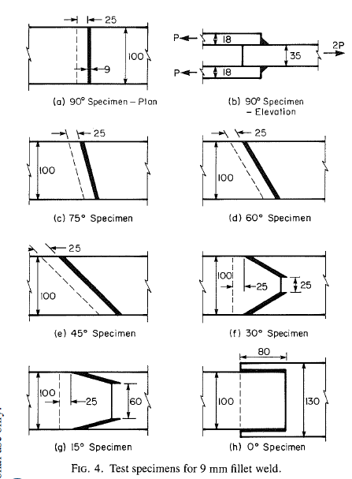

**图3：英文文献中的试件设计图**



**图4：magi小论文中的试件设计图**

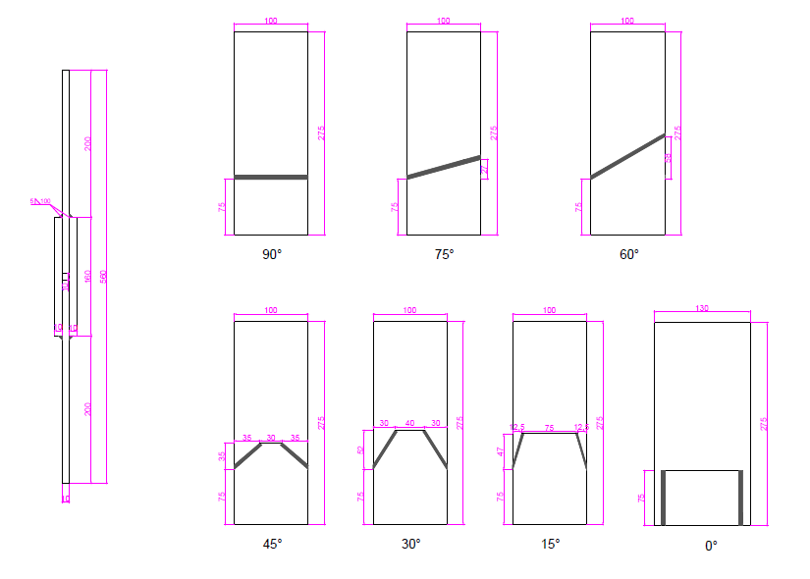

**图5：试件设计初稿**